做首页搜索时，遇到cookie的问题！！！！！！

如果在Index.Master中，写operate.SetCookie("SupportInfo_Title", title); ，不设置过期时间，则会出现错误！！！！！

错误描述：
例如正常添加cookie后，document.cookie应该为：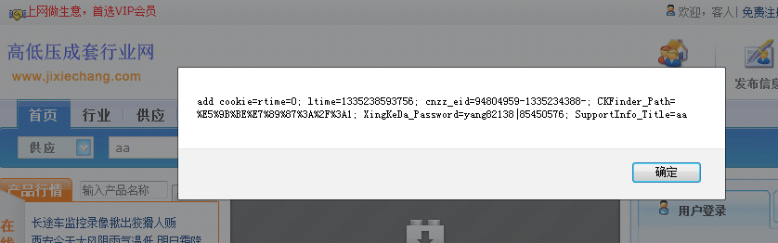
新加入的SupportInfo_Title在最后。

如果当前模块为供应模块，使用operate.SetCookie("SupportInfo_Title", title);添加cookie后document.cookie为：
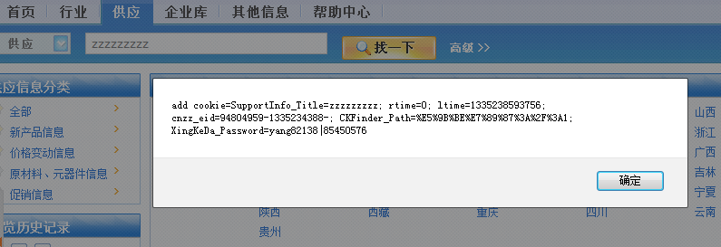
新加入的SupportInfo_Title在最前面！！此时SupportInfo_Title删除不掉！！！

解决方法：

使用operate.SetCookie("SupportInfo_Title", title, 1);设置过期时间。

